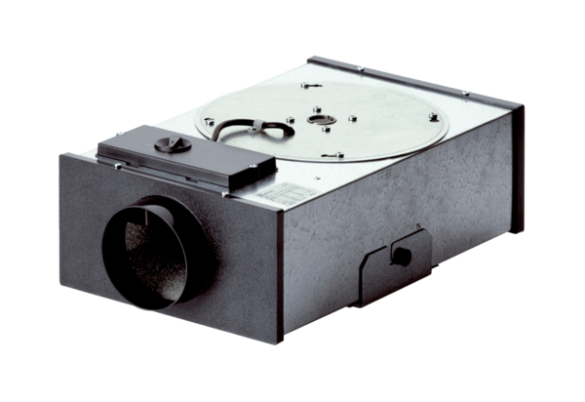Radiální plochý box EFR 10 RObsah dodávky: 1 kusSortiment: C
Typové číslo: 0080.0571Výrobce: MAICO

